2018-2019学年湖北省孝感市高级中学高一
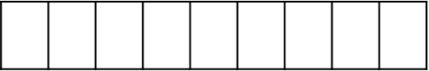
上学期期中考试地理试题
此卷只装订不密封
班级 姓名 准考证号 考场号 座位号

地理
注意事项：
1．答题前，先将自己的姓名、准考证号填写在试题卷和答题卡上，并将准考证号条形码粘贴在答题卡上的指定位置。
2．选择题的作答：每小题选出答案后，用2B铅笔把答题卡上对应题目的答案标号涂黑，写在试题卷、草稿纸和答题卡上的非答题区域均无效。
3．非选择题的作答：用签字笔直接答在答题卡上对应的答题区域内。写在试题卷、草稿纸和答题卡上的非答题区域均无效。
4．考试结束后，请将本试题卷和答题卡一并上交。
第I卷（选择题)

一、单选题
2016年9月25日世界最大的有着“超级天眼”之称的500米口径球面射电望远镜（FAST)在我国贵州省平塘的喀斯特洼坑中顺利“睁眼”。该望远镜将可能搜寻到更多的奇异天体，用来观测河外星系脉冲星，探索宇宙起源和演化、星系与银河系的演化等，甚至可以搜索星际通讯信号，开展对地外文明的探索。回答下列各题。
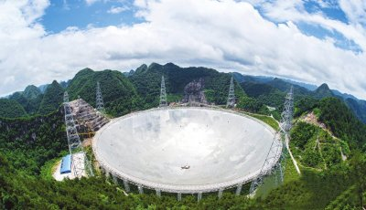
1．与河外星系属于同一层次的天体系统为（ ）
A．总星系 B．银河系 C．太阳系 D．地月系
2．如果发现类似的地外文明，其存在生命的自身条件可能有（ ）
A．有适宜的温度和液态水 B．有厚厚的大气层保护
C．来自恒星的光照稳定 D．与其他天体各行其道，互不干扰
3．下列物体中，属于天体的是（ ）
A．世界最大的陨石 B．星际空间的气体和尘埃
C．西昌基地上的人造卫星 D．天空中飘动的云

据媒体报道，2010年太阳活动进入活跃期（如左图），到2013年太阳活动达到高峰期，发生了强烈的太阳风暴；而到2016年，太阳表面的黑子开始逐渐变少（如右图）。据此回答下列各题。
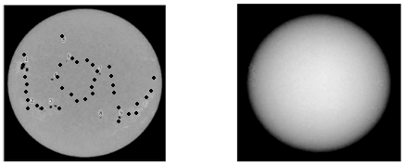
4．黑子位于太阳大气的（ ）
A．光球层 B．色球层 C．日冕层 D．每一层
5．太阳风暴袭击地球时，可能造成的影响有（ ）
①全球都会出现极光现象 ②地球上磁针不能正确指示方向 ③北斗卫星导航系统将受到干扰 ④北极附近会出现极昼现象
A．①② B．①③ C．②③ D．③④
6．某天文台于2018年11月12日20时用天文望远镜观测到某恒星，若望远镜不作任何变动，则11月13日再次观测到该恒星的时间是（ ）
A．19时3分56秒 B．20时3分6秒 C．20时 D．19时56分4秒

北京时间2018年8月8日21时19分，我国成功发射第32颗北斗导航卫星。中国在西昌卫星发射中心用长征三号甲运载火箭，成功发射了第三十二颗北斗导航卫星。该卫星属倾斜地球同步轨道卫星，卫星入轨并完成在轨测试后，将接入北斗卫星导航系统，为用户提供更可靠服务。据此回答下列各题。
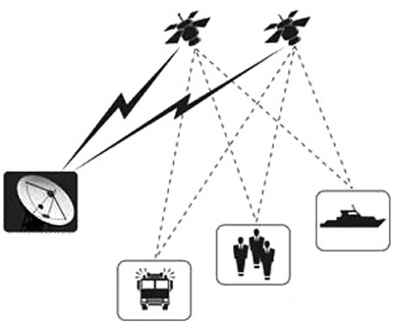
7．第三十二颗北斗导航卫星发射成功时关于太阳直射点位置和移动方向说法正确的是（ ）
A．北半球，向南半球运动 B．北半球，向北半球运动
C．南半球，向南半球运动 D．南半球，向北半球运动
8．第三十二颗北斗导航卫星发射成功时，华盛顿（77°W）的区时是( )
A．8日8时19分 B．9日10时19分 C．8日8时11分 D．9日10时27分
9．第三十二颗北斗导航卫星发射成功时，地球上处于8月8日的范围约占全球的( )
A．1/9 B．8/9 C．1/18 D．17/18

2018年6月19日，美国国家科学院预言：在2020年的某一天，美国南部的一些城市，在五彩斑斓的极光光幕过后，电网会突然变得闪烁不定，灯光在瞬时明亮后将会停电，一分半钟之后，这个大停电现象将会遍及美国整个东部地区，甚至整个欧洲以及中国、日本等区域也会同样经历这样的灾难，而这场灾难仅仅于太阳打了一个强烈的“喷嚏”。据此回答下列问题。
10．材料中所述的太阳打了强烈的“喷嚏”极有可能是( )
A．太阳耀斑爆发 B．太阳爆炸 C．太阳辐射增强 D．太阳辐射减弱
11．该“喷嚏”还可能产生的明显影响不包括( )
A．无线短波通讯中断 B．信鸽丢失 C．指南针失灵 D．地球公转速度的变化

2017年8月8日，在我国四川阿坝州九寨沟县发生7.0级地震，震源深度20千米。据此，完成下面小题。
12．此次四川阿坝州九寨沟县地震的震源位于（ ）
A．地壳 B．地幔 C．内核 D．外核
13．地震波中横波表现为左右摇晃，纵波表现为上下跳动，一般认为横波的水平晃动力是造成建筑物破坏及人员大量伤亡的主要原因。但地震发生以后，建筑物并不会马上倒塌，一般都要间隔约12秒，这就是地震救援领域所说的“黄金12秒”，在这12秒中人们可以决定是躲是逃。根据所学知识推断“黄金12秒”确定的依据是（ ）
A．横波和纵波的传播速度差异 B．人体对紧急事件的生理反应能力
C．横波和纵波的传播介质差异 D．建筑物的抗震系数

读下图,回答下列问题。
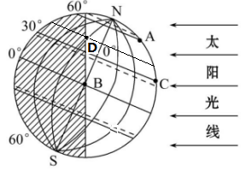
14．图中ABCD四点线速度的大小关系是( )
A．A>B>C>D B．B>C>D>A C．B>D>CA D．A>D>C>B
15．此刻，图中B点的地方时为和昼长为( )
A．6:00；6小时 B．18:00；6小时
C．6:00；12小时 D．18:00；12小时

下图是地球表面自转线速度等值线分布图。读下图，回答下列各题。
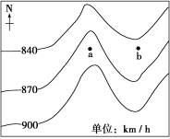
16．图示区域大部分位于( )
A．北半球中纬度 B．北半球低纬度 C．南半球中纬度 D．南半球低纬度
17．图中a、b两点纬度相同，但地球自转的线速度明显不同，原因是( )
A．a点地势高，自转线速度大 B．b点地势低，自转线速度大
C．a点地势低，自转线速度大 D．b点地势高，自转线速度大
18．图中，虚线是水平运动物体的原始方向，实线是偏转后的方向，正确的是（ ）
A．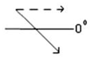 B．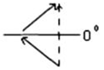
C．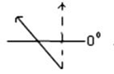 D．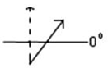

下图为“大气的垂直分层图”。读下图，完成下列各题。
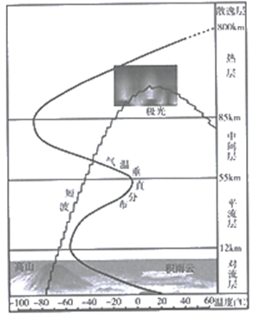
19．平流层的主要特点是( )
A．空气以水平运动为主 B．极光现象出现在该层
C．能反射短波无线电信号 D．气温随高度上升而降低
20．影响大气对流层气温垂直变化的主要原因是( )
A．大气对太阳辐射有削弱作用 B．地面对太阳辐射有反射作用
C．高山地区海拔高，空气稀薄 D．地面是大气主要的直接热源

读下图“水循环示意图”，回答下列各题。
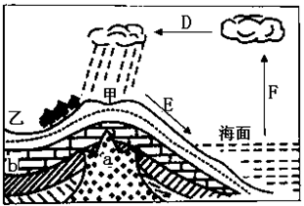
21．水循环由多个环节组成。下列地理现象中，属于D环节的是( )
A．长江东流 B．海水倒灌 C．台风登陆 D．黄河凌汛
22．E环节不畅通可能导致( )
A．洪涝灾害 B．海平面上升 C．暴雨灾害 D．土地荒漠化
23．图中所示水循环的地理意义是( )
A．使水呈三态变化 B．使海平面上升 C．不断更新陆地水 D．加速冰川融化
24．一架飞机从圣彼得堡（60ºN，30ºE）2014年11月3日15时20分起飞，经过11小时40分钟飞抵哈瓦那（23°N，82°W），飞机到达哈瓦那时，当地的区时时间是（ ）
A．3日20时00分 B．4日10时32分 C．3日19时32分 D．4日20时00分

读下图，回答下列各题。
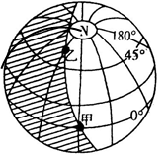
25．此时北京时间是（ ）
A．6时 B．8时 C．10时 D．16时
26．乙地昼长是（ ）
A．12小时 B．14小时 C．16小时 D．18小时

每年的11月份前后，新余四中都会对课表进行调整，上午上课时间仍为8:00，但是下午第一节课由14:20开始改为14:10，放学时间提前10分钟。而此时我国某中学上午上课时间为10:00，放学时间为19:30。据此回答下面小题。
27．我校调整作息时间的主要依据是（ ）
A．气温高低 B．太阳高度 C．经度差异 D．昼夜长短
28．资料中所涉及我国某中学可能位于（ ）
A．东南地区 B．西部地区 C．华北地区 D．东北地区

下图中AB为昏线，C为AB的中点，此时北京时间为20点。读图回答下列各题。
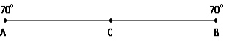
29．C点的经度是（ ）
A．90°E B．150°E C．165°E D．90°W
30．下列叙述正确的是（ ）
A．此日为二分日中的一天 B．此日C点昼夜等长
C．该日日期为6月22日 D．AB两点的昼长相等

第II卷（非选择题)

二、综合题
31．读下图（阴影部分表示黑夜），完成各题。
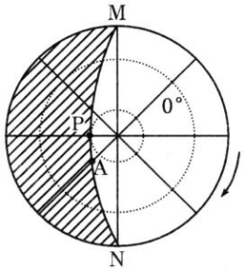
（1）该图是以_____为中心的示意图，P点在N点的_____方向。
（2）弧MPN为______，其中弧MP是_____线，弧PN是_____线。
（3）太阳直射点的地理坐标是________________。
（4）此图表示的节气为北半球_______，国际标准时间是______。
（5）A点的日出时间为______，A点的昼长为_______。
（6）此时，东半球的赤道上为白昼的经度范围是___________。
32．读“热力环流及高空等压面示意图”回答问题。读“热力环流及高空等压面示意图”回答问题。
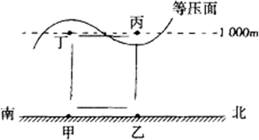
（1）甲、乙、丙、丁四点的气压大小，按从大到小的顺序排列为： 。
（2）甲、乙两地中气温较高的是 。
（3）假若图示区域位于北半球，则甲、乙之间的风向为 。
（4）假若图示环流为城市热岛环流，则表示郊区的是 地。
（5）用箭头画出完整的热力环流示意图。
33．下图示意某区域某月一条海平面等压线，图中M地气压高于P地。画出N地的风向。
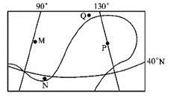

2018-2019学年湖北省孝感市高级中学高一
上学期期中考试地理试题
地理答案
1．B
2．A
3．B
【解析】
1．地球所在的天体系统的层次由高到低依次是总星系、银河系、太阳系、地月系，河外星系是与银河系一级的银河系之外的天体系统。故选B。
2．题目要求的是自身条件，故排除C、D。地球上有生命的自身条件包括：有适宜的温度和液态水；恰到好处的大气厚度和大气成分，故A正确，B错误。故选A。
3．陨石是指降落到地面的流星体，已经成为地球的一部分，不属于天体，A错误；星际空间的气体和尘埃，B正确；西昌基地上的人造卫星，还没发射到太空，属于地球上物质，C错误；天空中的云属于地球的一部分，不属于天体，D错误。故选B。

4．A
5．C
6．D
【解析】
4．黑子位于太阳大气的光球层，A对。色球层主要太阳活动是耀斑，B对。日冕层的主要太阳活动是太阳风，C错。D错。
5．太阳风暴袭击地球时，可能造成的影响有两极高纬地区极夜时出现极光现象，①错。产生磁暴现象，地球上磁针不能正确指示方向，②对。引起电离层扰动，北斗卫星导航系统将受到干扰，③对。北极附近会出现极昼现象是地球公转特点导致的，④错。C对，A、B、D错。
6．某天文台于2018年11月12日20时用天文望远镜观测到某恒星，若望远镜不作任何变动，则11月13日再次观测到该恒星，经过了一个恒星日，时间是19时56分4秒，D对。A、B、C错。

7．A
8．A
9．D
【解析】
7．第三十二颗北斗导航卫星发射成功时，北京时间是8月8日21时19分，太阳直射点位置在北半球，正向南半球运动 ，A对。B、C、D错。
8．第三十二颗北斗导航卫星发射成功时，北京时间是8月8日21时19分，华盛顿的经度是77°W，位于西5区，比北京时间晚13小时，区时是8日8时19分，A对。B、C、D错。
9．第三十二颗北斗导航卫星发射成功时，北京时间是8月8日21时19分，时刻为0点的经线是约是160°E，只有该经线以东到180°经线是9日，地球上处于8月8日的范围约占全球的17/18，D对。A、B、C错。

10．A
11．D
【解析】
根据材料，可判断为太阳耀斑爆发。地球公转速度的变化与日地距离有关。

12．A
13．A
【解析】
12．根据震源深度20千米，说明此次四川阿坝州九寨沟县地震的震源位于地壳，故A项正确。
13．考查地震波传播速度的特点。地震波中横波表现为左右摇晃，纵波表现为上下跳动，一般认为横波的水平晃动力是造成建筑物破坏及人员大量伤亡的主要原因，由于横波和纵波的传播速度差异，故地震发生以后，建筑物并不会马上倒塌，一般都要间隔约12秒，A项正确。
【点睛】地震波特点
当地震发生时，地下岩石受到强烈冲击，产生弹性震动，并以波的形式向四周传播，这种弹性波即为地震波。
分类 | 特点
分类 | 传播速度 | 所经物质状态 | 共同点
纵波 | 较快 | 固体、液体、气体 | 都随着所通过物体的性质而变化
横波 | 较慢 | 固体 | 都随着所通过物体的性质而变化

14．B
15．C
【解析】
14．地球自转线速度由赤道向两极递减，根据纬度，图中ABCD四点线速度的大小关系是B>C>D>A，B对。A、C、D错。
15．此刻，图中B点是晨线与赤道的交点，地方时为6点。B点位于赤道上，昼长为12小时，C对。A、B、D错。
【点睛】
地球自转线速度由赤道向两极递减，晨线与赤道的交点，地方时为6点。赤道上，昼长始终为12小时。

16．A
17．A
18．B
【解析】
16．地球自转线速度由赤道向两极递减，图示自转线速度向北减小，位于北半球，C、D错。根据图示地球表面自转线速度等值线数值，60°纬线自转线速度约837km/h，约是赤道线速度的一半。图示区域大部分位于北半球中纬度，A对。B错。
17．图中a、b两点纬度相同，但地球自转的线速度明显不同，a点的线速度较大，原因是a点地势高，A对，C错。b点地势低，自转线速度小，B、D错。
18．图中，虚线是水平运动物体的原始方向，实线是偏转后的方向，水平运动物体，受地转偏向力影响，北半球向右偏，南半球向左偏，图B运动方向符合，B对。图A、图D在南半球部分应向左偏，A、D错。图C在北半球部分应向右偏，C错。

19．A
20．D
【解析】
19．读图分析可知，平流层的气温随高度上升而上升，大气以水平运动为主，A正确，D错误；极光多出现在热层，B错误；电离层能反射短波无线电信号，电离层主要分布在热层，C错误，故答案选A。
20．对流层的热量绝大部分来自地面，上冷下热，差异大，对流强，水汽杂质多、对流运动显著，故答案选D。

21．C
22．A
23．C
24．A
【解析】
21．水循环由多个环节组成，D环节是水汽输送环节。下列地理现象中，属于D环节的是台风登陆，C对。长江东流、海水倒灌、黄河凌汛都属于地表径流环节，A、B、D错。
22．图中E环节是地表径流环节，E环节不畅通可能导致河流决堤，洪涝灾害，A对。海平面上升与径流注入无关，是全球变暖的结果，B错。暴雨灾害是降水环节影响，C错。土地荒漠化问题是缺水导致的，D错。
23．图中所示水循环是海陆间大循环，地理意义是不断更新陆地水，实现了海陆间物质迁移和能量交换，C对。不是水呈三态变化的原因，A错。不能海平面上升，B错。加速冰川融化是全球变暖的影响，D错。
24．圣彼得堡的经度是30ºE，位于东2区，飞机2014年11月3日15时20分起飞，哈瓦那经度82°W，位于西5区，此时区时是3日8时20分，经过11小时40分钟，到达哈瓦那，当地的区时时间是3日20时00分，A对。B、C、D错。

25．B
26．C
【解析】
25．根据图示等份和180°经线位置，甲地所在经线是90°E，甲地是晨线与赤道交点，时刻是6点，北京时间是东8区的区时，此时北京时间是8时，B对。A、C、D错。
26．根据图中等份，乙地经度是60°E，乙地是60°E与晨线交点，日出时间是4点。各地正午时间是12点，上午、下午长度相等，乙地昼长是16时，C对。A、B、D错。

27．D
28．B
【解析】
27．11月份北半球是冬半年，昼短夜长。我校调整作息时间的主要依据是昼夜长短，11月份昼短，天黑的时间早，D对。气温高低、太阳高度、经度差异不是放学时间提前的主要原因，A、B、C错。
28．资料中的上午上课时间都是北京时间，一般情况各地上午上课的地方时是8点，即所涉及我国某中学地方时8点时，北京时间是10点，比北京时间晚2小时，经度约是90°E。可能位于西部地区，B对。东南地区、华北地区地方时与北京时间基本相同，A、C错。东北地区地方时比北京时间早，D错。
【点睛】
11月份北半球是冬半年，昼短夜长。我校调整作息时间的主要依据是昼夜长短，11月份昼短，天黑的时间早。一般情况各地上午上课的地方时是8点，所涉及我国某中学地方时8点时，北京时间是10点，该地经度约是90°E，可能位于西部地区。

29．A
30．B
【解析】
29．图中AB为昏线，C为AB的中点，则C 点位于赤道上，时刻是18点。此时北京时间为20点。C点的经度是 90°E，A对。B、C、D错。
30．图中AB为昏线，AB位于两条相对的经线上，两点的度数都是70°，只能是纬度，则此日太阳直射点在20°纬线上，二分日太阳直射赤道，A错。C点位于赤道上，昼夜等长，B对。6月22日太阳直射北回归线，C错。AB两点的昼长夜长相反，D错。
【点睛】
图中AB为昏线，AB位于两条相对的经线上，两点的度数都是70°，只能是纬度，则此日太阳直射点在20°纬线上。C为AB的中点，则C 点位于赤道上，时刻是18点。
31．（1）南极；东南
（2）晨昏；晨；昏
（3）23°26'S，45°E
（4）12.22；9:00
（5）3：00；18
（6）20°W向东到135°E
【解析】
（1）该图自转方向是顺时针，是以南极为中心的示意图。根据经纬网，P点在N点的东南方向。
（2）顺着地球自转方向，由夜进入昼的分界线是晨线，由昼进入夜的分界线是昏线。弧MPN为晨昏线部分，其中弧MP是晨线，弧PN是昏线。
（3）南极圈有极昼现象，太阳直射南回归线。结合0°经线位置和图示等份，45°E时刻是12点，太阳直射点的地理坐标是23°26'S、45°E。
（4）此图表示的节气为北半球冬至日，日期是12月22日。此时的国际标准时间是9点。
（5）图中A点位于昏线上，日落时间是21点，日出日落时间关于正午对称，A点的日出时间为3点，A点的昼长为18小时。
（6）此时，赤道上M点的经度是45°W，N点的经度是135°E，从20°W向东到160°E是东半球，东半球的赤道上为白昼的经度范围是20°W向东到135°E。
32．（1）乙甲丁丙
（2）甲
（3）东北
（4）乙
（5）热力环流方向为顺时针方向
【解析】
（1）海拔升高，气压降低，根据图示高空等压面形态，丁点气压大于丙点。近地面与高空气压状况相反，近地面乙点气压大于甲。近地面气压大于高空，甲、乙、丙、丁四点的气压大小，按从大到小的顺序排列为乙甲丁丙。
（2）近地面，气压状况与气温状况相反，图中甲、乙两地中气温较高的是甲。
（3）在水平方向上，空气垂直于等压线，由高压吹向低压，北半球向右偏。假若图示区域位于北半球，风由乙吹向甲，则甲、乙之间的风向为东北风。
（4）假若图示环流为城市热岛环流，则表示郊区的是乙地，气温低，气流下沉。
（5）沿顺时针方向，画热力环流示意图。
33．图中M地气压高于P地，N地的风向为东北风向
【解析】
在水平方向上，空气垂直于等压线，由高压吹向低压，北半球向右偏。图中M地气压高于P地，在N地垂直于等压线指向低压，受向右的地转偏向力，N地的风向为东北风向。

